Міністерство освіти і науки України
Департамент освіти і науки облдержадмінстрації
Комунальний позашкільний навчальний заклад
«Мала академія наук учнівської молоді» Дніпропетровської обласної ради»

Конкурс «На крилах Єдності»

ЄДНІСТЬ НАЦІОНАЛЬНОГО КОСТЮМУ

Роботу виконала:
Даньшина Богдана Романівна,
учениця 8 класу
Лошкарівського ЗЗСО І-ІІІ рівнів
Першотравенської сільської ради

Науковий керівник:
Неплях Віталіна Валеріївна,
вчитель історії та правознавства
Лошкарівського ЗЗСО І-ІІІ рівнів
Першотравенської сільської ради

Дніпро-2021
АНОТАЦІЯ
Україну неможливо уявити без національного костюму, що розкриває духовне життя нашого народу, наочно демонструє його моральні, естетичні цінності, художні смаки і є частиною історії. Історія починається з духовної, естетичної, культурної спадщини народу. Народний одяг, як результат колективної творчості, несе послання поколінь, підсумовуючи матеріальний та духовний виміри кожного етносу.
Назва роботи: «Єдність національного костюму»
Прізвище, ім’я, по батькові автора: Даньшина Богдана Романівна.
Науковий керівник: Неплях Євгеній Олександрович, вчитель. Тема роботи – дослідження схожості костюмів різних груп народів , споріднене походження етносів та подібність їх раннього розвитку.
Актуальність обраної теми дає нам можливість більше наблизитися до культури, звичаїв і традицій різних народів.
Метою дослідження є вивчення особливостей народного костюма різних країн Балканського півострова та виявлення подібності з українським національним костюмом.
Об’єкт дослідження – Україна та країни Балканського півострова.
Предмет дослідження - національний костюм, як втілення етнічної особливості народу.
Науково-практична новизна роботи - національному одязі кожної країни відображена національна свідомість нації, її естетичний ідеал, прагнення та цінності. Схожість костюмів різних груп народів говорить про споріднене походження цих етносів та подібність їх раннього розвитку. Але в ході довгого історичного і етнічного розвитку у кожного народу склалася своя власна культура.
Теоретичне і практичне значення роботи полягає у систематизації та дослідженні матеріалу, у можливості використання даної роботи на уроках мистецтва, історії, літератури.
Ключові слова і фрази: національний костюм, вишивка, етнос.

ЗМІСТ

ВСТУП | 4
РОЗДІЛ 1УКРАЇНСЬКИЙ НАЦІОНАЛЬНИЙ КОСТЮМ | 6
1.1. Вишиванка – символ єдності
1.2. Національний український одяг: характерні риси та різновиди | 7
РОЗДІЛ 2НАЦІОНАЛЬНІ КОСТЮМИ НАРОДІВ БАЛКАН | 10
2.1. Туреччина | 10
2.2. Болгарія | 11
2.3. Сербія | 12
2.4. Хорватія | 13
2.5. Словенія | 14
2.6. Румунія | 14
2.7. Греція | 14
2.8. Чорногорія | 15
2.9. Албанія | 16
ВИСНОВКИ | 17
СПИСОК ВИКОРИСТАНИХ ДЖЕРЕЛ  Додаток А Карта орнаментів | 19  21
Додаток Б Порівняльна таблиця національних костюмів | 22

ВСТУП

Народний одяг, як результат колективної творчості,несе послання поколінь, підсумовуючи матеріальнийта духовний виміри кожного етносу. Поряд з мовою,звичаями і традиціями народний костюм є знаком,символом, фундаментальною константою належностійого власника до певного географічного та культурного простору, що ідентифікує та визначає його духовно.
Пробудження етнічноїсвідомості, прагнення підкреслити і відстоювати самобутність своєї культури– характерне явище нашого часу. Обрана тема актуальна, бо в Україні можна спостерігати відродженняукраїнських традицій, «моду» на народний одяг (зокремаукраїнські вишиванки), ін.[13]. Внаслідок процесу взаємодії культурних систем, в результаті якогокожна культура усвідомлює і віднаходить свою індивідуальну самобутність, відбувається взаємозбагачення культур через діалог дозволяє їм повніше розкрити свій глибинний зміст,який проявляється через комунікацію й співвідношення цінностей, норм тощо. З цьогодіалогу народжується єдність і синтез культур людства. Але для майбутнього синтезунеобхідна взаємна толерантність, терпимість людей і культур, повага до їх цінностей.полягає в тому, що народне вбрання завжди відображає суспільні, моральні таестетичні цінності суспільства, об’єднує його[7].
Метою дослідження є вивчення особливостей народного костюма різних країн Балканського півострова та виявлення подібності з українським національним костюмом.
Обєктом вивчення ми вибрали країни Балканського півострова.
Предмет вивчення – національний костюм, як втілення етнічної особливості народу.
Для досягнення мети ми поставили перед собою такі завдання:
- означити роль вишиванки у розвитку міжнаціональних зв’язків;
- визначити особливості українського національного костюму враховуючи регіональну специфіку;
- дослідити загальні риси народних костюмів країн Балканського півострова;
- визначити спільні риси костюмів України і Балкан.
Оскільки це пошукова робота, то серед методів дослідження переважає робота з літературою та інтернет ресурсами.
Супроводжуючи людину в усіх життєвих ситуаціях(буденних, святкових та обрядових) з дитинства до старості, народний костюм є матеріальним ансамблем зутилітарними функціями і водночас із культурною концепцією. Він є яскравим засобом спілкування, експресивним візуальним мовленням із множинними значеннями в рамках традиційної селянської спільноти.Народний одяг пов’язаний з географічним середовищем, кліматом, порами року, заняттями, соціальним таматеріальним статусом власників, а також з буденнимта святковим його використанням. Він є вираженнямісторичних особливостей носіїв, їх менталітету та експресіїмісцевого духу[2].
У кожної країни є крім державних символів і національні. Символом Німеччини вважаються орел і дубовий лист, символом Австрії - едельвейс, Угорщини - тюльпан. Символи України - калина і вишиванка.

РОЗДІЛ 1
УКРАЇНСЬКИЙ НАЦІОНАЛЬНИЙ КОСТЮМ

1.1.Вишиванка – символ єдності

Всесвітній день вишиванки — міжнародне свято, яке покликане зберегти споконвічні народні традиції створення та носіння етнічного вишитого українського одягу. Свято є самобутнім і самодостатнім, не прив'язане до жодного державного чи релігійного статусу. У цей день кожен українець одягає вишиванку й виходить у ній на роботу, в університет, школу чи садочок.
Українська вишиванка є унікальним явищем в плеяді національного вбрання європейців, вона вирізняється багатоманітністю технік вишивки, крою, орнаментів. Разом з тим, вишиванка є не тільки традиційною частиною гардеробу українців, а нашим національним символом[4].
Це свято зародилось у 2006 році, як студентський флешмоб у Чернівцях. П'ятирічний ювілей свята ознаменувався встановленням рекорду за кількістю людей у вишиванках в одному місці: на Центральній площі Чернівців зібралося понад 4000 людей у вишиванках. З 2014 року до акції долучилися близько 50-ти країн світу. Зараз до Всесвітнього дня вишиванки вже долучились такі країни:Австрія, Австралія, Аргентина, Бельгія, Білорусія, Болгарія, Бразилія, Великобританія, Зімбабве, Естонія, Індія, Іспанія, Італія, Греція, Єгипет, Казахстан, Канада, Китай, Латвія, Литва, Марокко, Мексика, Молдова, Нідерланди, Німеччина, Норвегія, ОАЕ, ПАР, Перу, Південна Корея, Польща, Португалія, Росія, Румунія, Словаччина, США, Тайланд, Тайвань, Туреччина, Угорщина, Фінляндія, Франція, Хорватія, Чехія, Швейцарія, Швеція, Японія.
Гарні, яскраві, неповторні вишиті візерунки з давніх давен створюють та використовують у країнах Балканського півострова. Звичайно, кожна країна має свій особливий підхід до традиційного мистецтва вишивки та звичаїв носіння вишитого одягу.
1.2. Національний український одяг: характерні риси та різновиди

Характерні риси вбрання українців:простота фасону, у якому поєднуються краса та практичність;оздоблення великою кількістю яскравих декоративних елементів;використання лише натуральних тканин;гармонійне доповнення вбрання оригінальними аксесуарами[5].
Проте є низка відмінностей: так, чоловічому костюму характерні строгі геометричні орнаменти, які символізували мужність та сміливість, а український жіночий одяг прикрашався витонченими візерунками зі складним сплетінням ліній. Дитяче вбрання розшивалося дещо простішим орнаментом.
Основні різновиди українського чоловічого одягу це:
- сорочка, виготовлена з грубого полотна з вишитим комірцем чи вирізом;
- широкі лляні чи сукняні шаровари. До речі, деякі елементи українського національного костюму у різних регіонах відрізнялися між собою. Так, чоловіки півночі та заходу країни одягали завужені штани на зразок сучасних «дудочок»;
- широкий кушак (пояс) з хитромудрими візерунками, який застібався за допомогою крючків.
Жіночий одяг був більш різноманітним:
- сорочка, вишита по горловині, манжетах, рукавах та внизу. Вона була значно довша, ніж чоловіча. Залежно від призначення такі сорочки-вишиванки виготовлялися з дорогого білосніжного чи дешевого грубого полотна. Молоді дівчата носили їх без верхнього одягу, підперезавшись кушаком;
- жупан (безрукавка) – традиційне вбрання заміжніх жінок;
- чотири варіанти поясної речі, у яку заправлялася сорочка (ми б назвали її спідницею):святковий варіант із шовку, парчі чи вовни;
- запаска – річ, яка складається з 2-х частин, з’єднаних між собою зав’язками;
- дерга – робоче вбрання із грубої тканини, яке ззаду збиралося в широкі складки;
- понева – довга строката спідниця, поверх якої вдягався вишитий фартух.
Існує декілька таємниць українського національного костюму. Таємниця перша про орнамент який вказує на регіон, в якому його вишили. На сьогоднішній день вишиванка – досить популярний одяг, але мало хто знає, що орнамент, за повір'ями наших предків, не лише оберігав від злих чар, але і вказував на регіон, в якому його вишили[16].
Наприклад, на Полтавщині вишивали лише білими нитками. На Київщині у вишивці переважали рослинні візерунки, такі як виноградні грони, хміль, калина та інші. На Закарпатті орнамент являє собою звивисті «каракулі», які також часто вишивали білою ниткою.
На Вінниччині вишивали хрестиком, штампуванням, низзю, настилкою і багатьма іншими способами. Колірна гамма відрізнялася різноманітністю: темно-жовтий, червоний, вишневий і навіть зелений, а найпоширеніший орнамент – квадрат[10].
Запоріжчани любили квіти і калину, а переважаючимкольоромбувчервоний. Квітами Миколаївщини були червоний, чорний, сірий і блакитний. Відмінною рисою сорочок був вільний край рукавів і чотирикутний виріз.
Таємниця друга вказує на те, що вишивкою займалися тому що був вільний час, і вишивали квіти не тому, що поклонялися природі, а здебільшого через їх красу. З геометричними візерунками все трохиінакше: вони, немов би таємний шифр, несли в собіприховануінформацію. Чимось схоже на вампуми – візерункову писемність індіанців[Додаток А].
Вважалося, що у кожногоелементаорнаментів є своєзначення, не знаючиякогоможнанакликати на себе нещастя. Ромб, наприклад, сприявмноженню роду і поліпшеннюдобробутусім'ї; квадрат означаєдосконалість; спіраль - символ води і плинності часу, його циклічності.
Квіти, якими так рясніютьвишиванки, також маютьсвоєзначення, але в ціломуозначаютьпостійнеоновлення, нескінченність. Калина - це символ відродження і довголіття, а для дівчини- калина означала красу. Ромашка - символ любові і юності, а маки мають два значення - це і оберігвідзлих чар, і символ пам'яті, сирітства, вдівства. Яблуня - символ всьогохорошого, виноград символізує радість, конюшина - єдність і гармонію.
Нерідкозустрічаються і тваринніорнаменти. Лебеді, півні, павичі і голуби - символи молодят; метеликипозначаютьангелів-хранителів, кінь - знак устремління.
Значеннякольору ниток також різняться в залежностівідрегіону (у Поліссічорний - символ смерті, але жителіПоділлявважаютьцейколір символом землі і благополуччя)[3].
Таємниця третя. Оскільки за своєюсуттювишиванка - це вишита сорочка, і ми бачиморозшиті сорочки в національному одязі безліч і іншихнародів, то виходить, що вишиванка характерна не лише для українців. Просто у них такий видодягумає свою особливуназву. Та і національні костюми багатьох етносів дуже нагадують український костюм. Зокрема це стосується костюмів народів Балкан.

РОЗДІЛ 2

НАЦІОНАЛЬНІ КОСТЮМИ НАРОДІВ БАЛКАН

2.1. Туреччина

Історично кожен етнос має свій національний костюм, що відображає його характер і традиції. Туреччина – країна з багатою історією, переплетенням різних культур, де протягом довгого часу жили різні народи, які мали свої звичаї.
Кольори одягу вибирали: білий, чорний, зелений, іноді червоний. Чоловічий одяг складався із штанів, сорочки, камзола з курткою або кафтаном, кушака, верхнього кафтану, башмаків і головного убору. Штани (дзагшин), які одягалися на голе тіло і стягувалися навколо пояса шнурком з вишитими кінцями. Сорочка каіс, яку одягали поверх штанів, доходила до середини литок. Камзол (субун) без комірцю доходив до стегон. Шили його зазвичай із синього або червоного сукна. На камзол зверху одягали куртку-суджері або кафтан. Пасок (геззім), який носили з камзолом або каптаном, виготовляли із шовкової матерії, а на кінцях обшивали бахромою. Найстарішим головним убором для турків є кругла або чотирикутна повстяна шапка (ковпак) з хутряним оздобленням. Тюрбан (чалма) складався із шапки різної висоти і форми та обгорненого навколо неї довгого шматка мусліну. Майже все взуття виготовлялося із товстого червоного саф'яну[9].
В чоловічому костюмі був особливий пояс, який зазвичай надягали поверх короткого жакета. Отримані в такій конструкції «кишені» використовували для зберігання всякого роду речей, які чоловік міг взяти з собою.
За легендами жіночий костюм сформувався за догмами пророка. Виходячи з дому турчанки одягали широкий,довгий суконний кафтан (вердже) зазвичай зеленого кольору. Голову і обличчя закривали покривалом (марама), яке складалося з двох довгих і широких смуг білого серпанку. Крім того, носили шапочки з прикріпленою до них чотирикутною вуаллю яка закривала все обличчя до підборіддя. Штани, які носили, виготовляли із полотна. Зверху одягали сорочки, які були схожі на чоловічі, але були коротшими. Верхній одяг складався із шовкового бешмету, який був розшитий узорами і казікан з широкими рукавами[9].
Одна з особливостей – кожен регіон Туреччини має свої різновиди національного костюма. Мішкуваті штани (salvar«шаровари»), наприклад, представлені в традиційних костюмах багатьох регіонів. Незмінний атрибут – чадра, що закривала обличчя, шию, плечі спереду і ззаду, залишаючи відкритими лише очі.

2.2 Болгарія

Національний болгарський костюм заслуговує на особливу увагу. Барвистий і яскравий, він відразу ж привертає до себе увагу, дивуючи і радуючи око своєю насиченістю та оригінальністю.
Рис.2. 2.1
У сучасному болгарському національному костюмі увагу відразу привертає головний убір у жінок. Він виглядає дуже ефектно і яскраво. Для урочистих подій головний убір рясно прикрашають строкатими розписами, монетами і намистами.
Характерною особливістю болгарського костюма можна також назвати звук, який видається від нього при ходьбі, що створюють численні прикраси, які у великій кількості служать прикрасою наряду[12].
Основною частиною жіночого національного вбрання в Болгарії виступає два види сукні:сукман, що представляє собою виріб з рукавами або без їх наявності, декорований тасьмою і різними вишивками з розписним фартухом та сайа - сорочка з розшитими манжетами і воротомрізних фасонів і спідниці.
Чоловіче національне вбрання також можна поділити на 2 групи:чернодрешна, що виконаний в темних і приглушених тонах та белодрешна - одяг світлий, позитивний із радісними яскравими вишивками. До складу чоловічого одягу входять: брюки, оброблені тасьмою; пояс, прикрашений вишуканою вишивкою; сорочка, воріт і манжети якої також задекоровані оригінальними способами; жилет яскравого кольору.
Національної взуттям в Болгарії вважаються своєрідні шкіряні сандалі — царвулі. Зовнішній вигляд їх нагадує мокасини, тому в них дуже зручно.
Болгарський народ один з небагатьох, який дуже шанує і поважає пам’ять своїх предків. Національний одяг — це те, що болгари ретельно оберігають і збагачують новими елементами, не втрачаючи при цьому основного його сенсу, закладеного їх прабатьками[15].

2.3.Сербія

Сербський національний костюм розрізнявся по областях (БокаКоторска, Боснійська Крайна, Косово та ін), так що по костюму можна було визначити обласну приналежність.
Для жіночого сербського національного костюма характерна тунікоподібна сорочка (кошуля), багато прикрашена вишивкою, мереживом і тесьмою. Поверх сорочки одягають коротку багато прикрашену безрукавку (елек) з сукна. Зубуни багато прикрашені вишивкою, аплікацією. Обов'язкова деталь костюма — домотканий багато орнаментований фартух (прегача). Спідниці (сукта) шиють із шерстяних і бавовняних тканин. Підперізуються жінки поясами (тканіца). Вони схожі на чоловічі, тільки коротші. Їх застібають різного виду металевими пряжками. Взуття схоже на чоловіче-це панчохи, шкарпетки і опанкі, тільки жіночі панчохи коротше і красивіше пов'язані.
Народний костюм доповнюється різними прикрасами — монетами, намистами, сережками, браслетами, квітами, а також красиво орнаментованними тканинами або в'язаними сумками (торба)[6].
Тунікоподібна сорочка (когіула) і штани складають найбільш старі елементи чоловічого народного костюма, що зберігся до наших днів. Верхній чоловічий одяг - довгий каптан (долам), коротка куртка з рукавами — гунь . У деяких областях Сербії чоловічий костюм, особливо святковий, і зараз прикрашають срібними ґудзиками або шнуром. Невід'ємною частиною чоловічого національного костюма був пояс. З різного виду поясів особливо відомі візерункові пояси (тканіца), якими підперізувалися як чоловіки, так і жінки. На ногах досі носять вовняні панчохи до колін, що розрізняються по областях кольором і вишивкою, а поверх них опанкі — своєрідне шкіряне взуття типу мокасин.
Головні убори сербських селян в минулому були дуже різноманітні: носили солом'яні капелюхи, феси, зшиті з сукна або в'язані, хутряні та сукняні шапки. В даний час взимку зазвичай носять хутряні шапки, а в інший час року — фетрові капелюхи, кепі і шапки військового зразка (тітовка), що увійшли в побут після Другої світової війни.

2.4. Хорватія

Основний елемент жіночого вбрання — тунікоподібна сорочка або нижня спідниця. До них додають інший одяг та прикраси: спідницю, декоративну куртку, фартух, шарф, хустку, яка зазвичай прикрашена квітковими або тваринними мотивами. Вишивка дуже складна і зазвичай червоного, білого, синього, золотого або чорного кольорів[2]. Прикраси, можуть бути виготовлені з золота, срібла, бісеру, перлів. Волосся переплетені в одну або дві коси і прикрашені червоними стрічками для дівчаток або жінок, які не перебувають у шлюбі, а заміжні жінки носять на голові ткані або шовкові хустки. Завершують костюм панчохи або шкарпетки до коліна, а також чоботи або сандалі, що називаються опанці.
Для чоловіків національний одяг зазвичай складається з вільних, широких штанів і сорочки, і вони, як правило, чорні або білі. Чоловіки можуть носити декоративний або простий жилет на сорочку. Чоловік майже завжди носить кепку, яка змінюється за формою та дизайном залежно від регіону. Взуття, як і жіноче, складається в основному з черевиків і босоніжок. У регіонах, де часто буває холодно, до костюмів входять вовняні жилети, плащі, пальто або шуби[9].

2.5. Словенія

Цікавий національний одяг словенців: темних відтінків довгі одноколірні сукні з вишивкою, оздобленням — у жінок, і стриманих кольорів чоловічі костюми, з гаптуванням чи прошвою. Білі сорочки з довгими пишними рукавами і манжетами з тонкого мережива словенки прикривали яскравими великими платками. Вишитий квітковим узором пояс, що носили на стегнах, прикрашали шовковим бантом.Цікаві і головні убори. У степових і гірських районах країни вирізняються стилем, кроєм, формою і матеріалами, з яких виготовлені: жіночі — це переважно хустки, мистецьки вив’язані так, що обличчя жінки читається, як квітка[11]. . Чоловічі — переважно капелюхи — з фетру, тканини, льону, з прикріпленими до них пучечками трав. Кожна слов’янська родина має таке вбрання і вдягає на національні свята. Часто костюми зберігаються і передаються, як безцінний спадок, від покоління до покоління — від матері до доньки, від батька до сина.

2.6. Румунія

Чоловічий костюм складається із білої сорочки з широкими рукавами, яку носили на випуск поверх широких штанів. Поверх сорочки – вовняні безрукавки. Сорочку підв’язували шкіряним або вовняним поясом. На голову одягали каракулеві шапки, войлочні або солом’яні шляпи.
Жіночий костюм складається із сорочки, спідниці, безрукавки.Основним елементом є тунікоподібна біла сорочказ рукавами, що прикрашені великою кількістю поперечних або спіральних вишитих смуг. Костюми вишивали кольоровими натуральними нитками. Жіночі костюми інколи розшивали золотом, сріблом та блискітками, прикрашали мереживом.
Дуже різноманітний поясний одяг жінок Румунії. Спідниця, що складається з двох не зшитих полотен на вузькому орнаментованому поясі (носять і широкий пояс, але ним підперізують сорочку, а поверх нього одягають спідницю), може вказати на регіон, в якому проживає жінка. Поверх сорочки або кофти одягають суконний жилет (кептар) або хутряний жилет[6].

2.7. Греція

Основний колір традиційних грецьких нарядів – білий. Прикраси, як правило, виконувалися із золота. Додавали в наряди яскравості кольоровою вишивкою. Також частиною багатьох пізніших костюмів є темні жилети і яскраві пояси переважно червоного кольору.
З тканинами все трохи складніше. Адже, незважаючи на те, що Грецію можна назвати країною з жарким кліматом, багато елементів національного костюма виконуються з досить теплих матеріалів, наприклад, повсті або вовни. Втім, сукні гречанок навпаки створювалися з тонких повітряних тканин, здатних задрапірувати фігуру[4].
Національний костюм гречанки складався з нижньої сукні, довгої спідниці, сорочки з широким рукавом і фартуха, який іноді прикривав не тільки передню частину вбрання, але і задню. Частиною жіночого національного костюма в Греції є і масивний головний убір, декорований важкими китицями і намистом.
Прикраси, які використовуються греками в національному костюмі, завжди відрізнялися вишуканістю. Підібране зі смаком кольє, кілька тонких браслетів або сережки додавали в образ розкоші[4].

2.8 Чорногорія

Національний одяг спочатку виготовляли жінки кожної сім'ї із домотканої вовни або бавовняних тканин, а з початку минулого століття її стали шити кравці з покупних, привізних матеріалів.
Повсякденний літній одяг чоловіка складається з білої сорочки, білих полотняних або суконних коротких (до колін) штанів, суконного жилета (цмадан), довгого шовкового пояса, круглої і неглибокої шапочки ( капа), облягаючих вовняних гетр (доколеньіца) і опанок. Взимку до цього костюма додається куртка з грубого сукна (гун), суконний піджак (капут) і вовняна струка. Струка - рід пледа, який носять як чоловіки, так і жінки.
Святковий костюм, як літній, так і зимовий, багато в чому схожий з буденним, але багато прикрашений. Іноді молоді люди надягають поверх сорочки суконний жилет (душанка) вишитий золотом. Літні носять суконний каптан (долам), а поверх нього суконний жилет .
Складові елементи жіночого костюма - сорочка тунікоподібного крою, з розрізом на грудях і вишивкою по коміру і рукавах, в'язаний або вовняний жакет (жакета), жилет і спідниця (раша) темних кольорів, фартух (прегача) або плаття і вовняна струка. Святковий костюм по крою не відрізняється від буденного, але його зазвичай шиють з шовку, різнобарвного сукна або оксамиту, прикрашають вишивкою шовком і золотом, срібними бляхами і поясами. Дівочий костюм простіше, ніж жіночий. Жінки причісують волосся на прямий проділ і заплітають у дві коси, укладаючи їх навколо голови; дівчата укладають коси на потилиці[1,6].

2.9 Албанія

Албанський національний одяг був дуже колоритний. Він слугував для того, щоб підкреслити національний характер свят і обрядових подій.але в зв’язку з проживанням поряд різних етносів, албанці почали одягатись простіше. Подібно до болгар, албанські жінки носили сорочки та спідниці з численними складками. Чоловіки почали одягати шаровари, штани, сорочки і куртки[13].
Національний костюм жінок складався із сарафану з глибоким квадратним вирізом, білої тунікоподібної сорочки і вишитого пояса, скріпленого важкою срібною пряжкою, і яскравого фартуха. Вся увага в цьому костюмі зосереджена на спідниці до якої прикріплений фартух, оздоблений кольоровими стрічками та вишивкою, що контрастує з темним одягом.
Обов’язковим елементом одягу були пряжки з металу та у чоловіків вовняна шапка у вигляді конусу [17].
ВИСНОВКИ

Кожну конкретну націю визнають самобутньою за певними критеріями, які вирізняють її з-поміж інших. В світлі останнього історичного періоду в Україні, який ознаменувався різким і болючим відділенням від пострадянської культури, розпочався закономірний процес відтворення національної пам’яті. Тож цілком природньо, що дедалі більшу увагу приковують сфери буття, які так чи інакше вважаються традиційними, рідними і особливими саме для українського народу.
У національному одязі кожної країни відображена національна свідомість нації, її естетичний ідеал, прагнення та цінності.
Враховуючи завдання, поставлені в роботі, можна зробити наступні висновки:
- оскільки вишивка, як елемент оздоблення одягу, присутній у багатьох народів світу можна говорити про суттєву роль вишиванки у розвитку міжнаціональних зв’язків;
- регіональна специфіка характерна і для українського національного костюму, і для костюмів народів Балкан. За особливостями вишитих елементів, особливостей компонування народного костюму можна ідентифікувати той чи інший етнос;
- загальні риси народних костюмів країн Балканського півостроваговорять про споріднене походження цих етносів та подібність їх раннього розвитку.Але в ході довгого історичного і етнічного розвитку у кожного народу склалася своя власна культура;
- можна визначити спільні риси костюмів України і Балкан. Такі як присутність білого кольору тканини, що переважала у виготовленні нижнього і святкового одягу. Ця особливість малане тільки етнічне значення, а і соціальне, бо білий одяг переважав у вбранні селян. Протягом віків склалися і характерні особливості в одязі – вирізний воротник сорочки, носіння поясу чоловіками і жінками, вільний крій нижнього одягу, полотняні штани, жилети різної фактури і крою та оригінальні головні убори [1].
Отже, можна припустити, що костюми балканських народів та українського народу , не будучи ізольованою культурою, представляють собою зібрання елементів народного одягу широкого кола Південно – Східної Європи [Додаток Б].
Вивчення особливостей національного одягу різних народів дає нам можливість більше наблизитися до їхньої культури, звичаїв і традицій. Національний одяг відрізняється від звичайного тим, що нічого випадкового або спонтанного у ньому не буває. Кожен елемент продумується і формується роками, навіть століттями, максимально відображаючи при цьому спосіб життя населення, кліматичні умови, внутрішню обстановку держави, світогляд самого населення та ін.

СПИСОК ВИКОРИСТАНИХ ДЖЕРЕЛ

- Герман Вейс. ИсторияКультуры./Вейс Герман. Издат: Эксмо — 2005 год,114 с.
- Блейз А. История костюма от фараона до денди. – М. ОЛМА-ПРЕСС, 2001.
- Верстюк В. Україна від найдавніших часів до сьогодення. – К., 1995.
- Дмитренко А. А. Історія одягу і моди : навч. прогр. для студ. спец. „Музейна справа і охорона пам’яток історії та культури». – Луцьк : Волин. нац. ун-т ім. Лесі Українки, 2010.
- Калашникова Н. М. Одеждаукраинцев XVI—XVIII вв. // ДревняяодежданародовВосточнойЕвропи. Москва, 1986. С. 112—133.
- Козьякова М. И. История. Культура. Повседневность. ЗападнаяЕвропа : от античности до ХХ века : Учеб. пособие по культурологии для ВУЗов. – М. : Весь мир, 2002.
- Маланюк Є. Нариси з історії нашої культури. – К., 1992.
- Матейко К. І. Головні убори українських селян до початку XX ст. // Нар. творчість та етнографія. 1973. № 3.
- Мерцалова М. Н. Костюм разныхвремен и народов. – У 4-х т. : Т. 3-4 : XVIІІ-ХІХ вв. – М.: АкадемияМоды; СПб : Чарт Пилот, 2001
- Ніколаєва Т. О. Н63 Історія українського костюма.— К.: Либідь, 1996.— 176 с; іл. Матейко К. І. Український народний одяг. Київ, 1977. С. 141.
- Попович М. Культура: ілюстрована енциклопедія України. – К., 2009.
- Седов В. В. Одеждавосточнихславян VI—IX вв. н. з. // ДревняяодежданародовВосточнойЕвропи. Москва, 1986. С. 32.
- Україна: етнокультурна мозаїка/О.О.Боряк: голов. ред. С. Головко. –К.:Либідь,2006.
- Янів В. Нариси до історії української етнології. – К., 2006.
- http://chorna.website/page26.htm. ЕЛЕКТРОННИЙ НАВЧАЛЬНИЙ ПОСІБНИК- професія "кравець" ; Виготовлення жіночої блузи.
- http://www.radaspilnot.org.ua/bolgarskij-nacionalnij-kostyum/
- http://oleshchuk.com/blog/tayemnyci-ukrayinskoyi-vyshytoyi-sorochky
- http://nte.etnolog.org.ua/zmist/2013/N6/104.pdf

ДОДАТОК А
Карта орнаментів
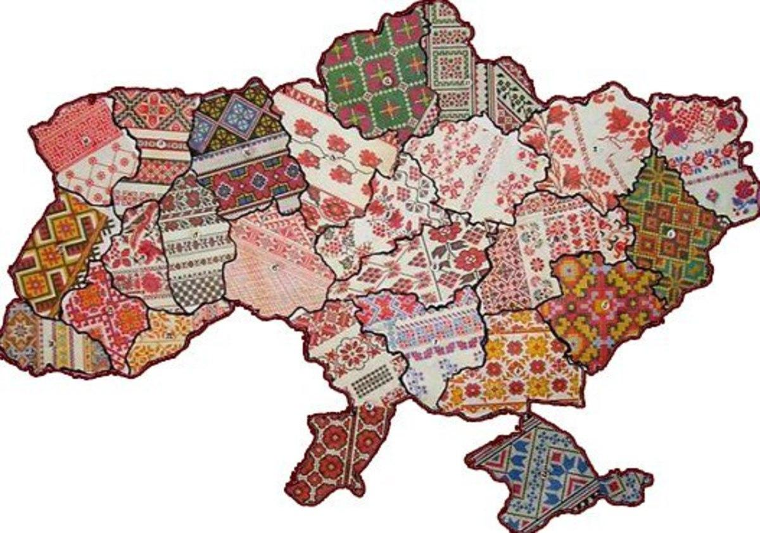

ДОДАТОК Б
Порівняльна таблиця національних костюмів
Країна |  | Країна
Албанія | 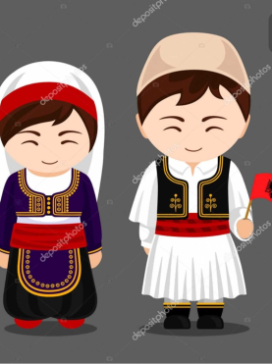 | Україна | 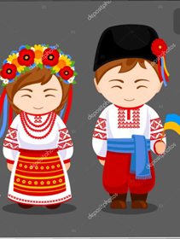
Болгарія | 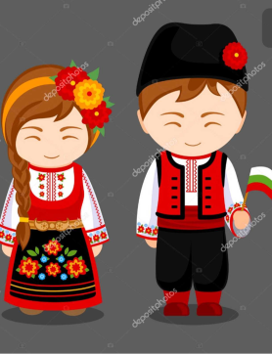 | Туреччина | 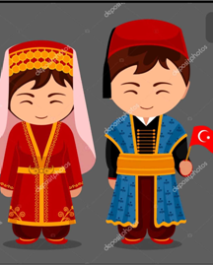
Греція | 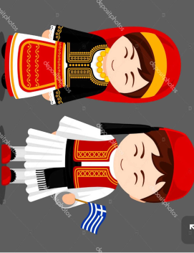 | Румунія | 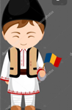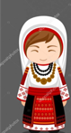
Чорногорія | 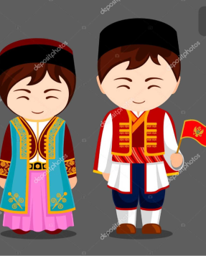 | Словенія | 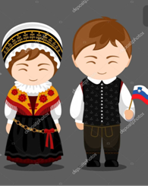
Сербія | 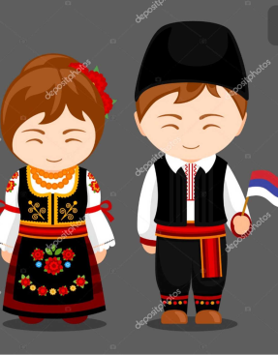 | Хорватія | 

